«Собраться вместе — это начало.  
Держаться вместе — это прогресс.  
Работать вместе — это успех!»

Генри Форд “О сотрудничестве”

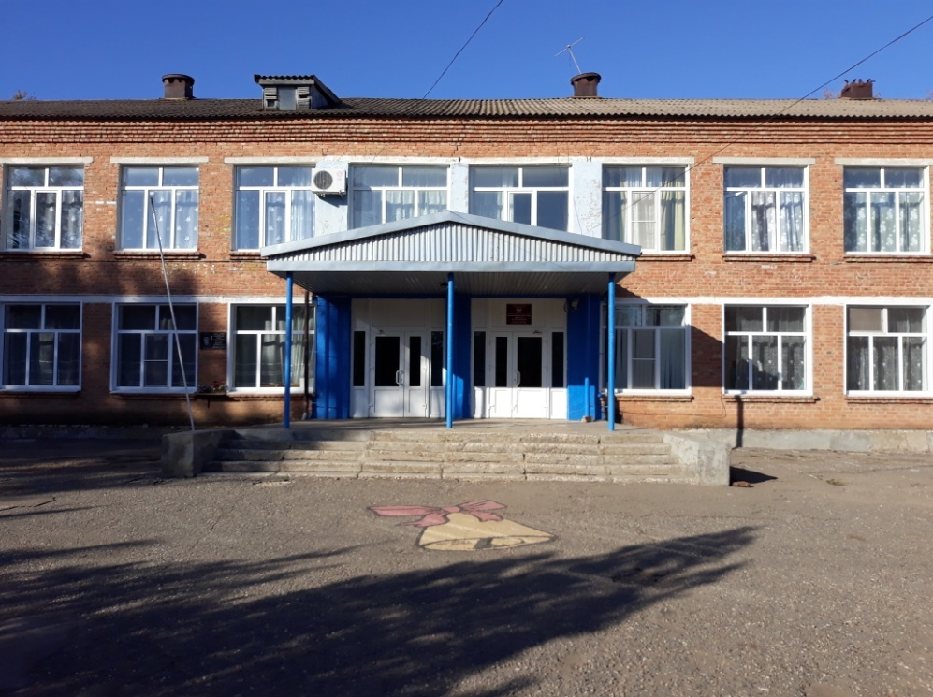

Школьная библиотека -  это идеальное место, где  пересекаются три главные составляющие полноценной среды развития: информация, культура и общение.

Школьная библиотека является непосредственным участником педагогического процесса. Она находится в его центре, объединяя учителей, обучающихся и их родителей.

|  |
| --- |
|  |

**Муниципальное казенное общеобразовательное учреждение**

**муниципальное казенное общеобразовательное учреждение**

**средняя общеобразовательная школа №16 аул Малый Барханчак Ипатовского района Ставропольского края**

**ПРОГРАММА**

**семинара**

**«Учитель и библиотека: взаимодействие в новом информационном пространстве»**

**ЦЕЛЬ:** Формировать и развивать у обучающихся общую культуру, инструмент удовлетворения позна­вательной активности, средства социализации, источник эстетического наслаждения, способствовать распрост­ранению грамотности и общему развитию личности ребенка.

**ЗАДАЧИ:1.** Содействовать в формировании информационной компетентности учащихся и развитии их навыков самообразования и са­мостоятельной работы с информацией в различных форматах, формирование специфических умений и навыков информационно-поисковой дея­тельности и использования традиционных и электронных библиотечных фондов и инстру­ментов.

**2**.Содействовать формированию высококультурной, гуманной и нравственной личности, развивать гражданские качества и учить цивилизованным нормам общения, уметь жить в быстро меняющемся мире в духе согласия и терпимости.

***аул Малый Барханчак***

***17 декабря 2021 г***

|  |  |  |  |  |
| --- | --- | --- | --- | --- |
| **№**  **п\п** | **Содержание работы** | **Формы работы** | **Время** | **Ответственный** |
|  | Регистрация участников семинара. | | 8.00.-8.30. | Заместитель директора по УВР Абдурахманова З.Т. |
|  |  | |  |  |
|  | Открытие семинара:  « **Учитель и библиотека: взаимодействие в новом информационном пространстве** » | | 8.30.-9.10. | Директор школы Ромаева И.Н. |
|  | Изобразительное искусство  Тема: « Жостово. Роспись по металлу»  5 класс | Урок-практикум | 9.20.-10.00. | Левина Гульмира Ришатовна |
| Изобразительное искусство  Тема: « Удивительный транспорт»  3 класс | Изучение нового материала | Абдуллаева Наиля Ислямовна |
|  | Музыка  Тема: « Композитор – имя ему народ»  4 класс | Обобщение и систематизация знаний | 10.10.-10.50. | Шихапова Эльмира Ринатовна |
|  | Библиотечный час  Тема: « Книга или компьютер»  7 класс. | Урок-диалог | Костандян Минира Мин – Ахметовна  Нагуманова Зинфира Хафизовна  Аминова Тохтахан Шабаналиевна |
|  | «Анализ работы библиотекаря и учителей в новом информационном пространстве». Закрытие семинара. | Круглый стол | 11.00.-11.30. | Заместитель директора по УВР Абдурахманова З.Т. |
|  | Отъезд участников семинара. | |  |  |